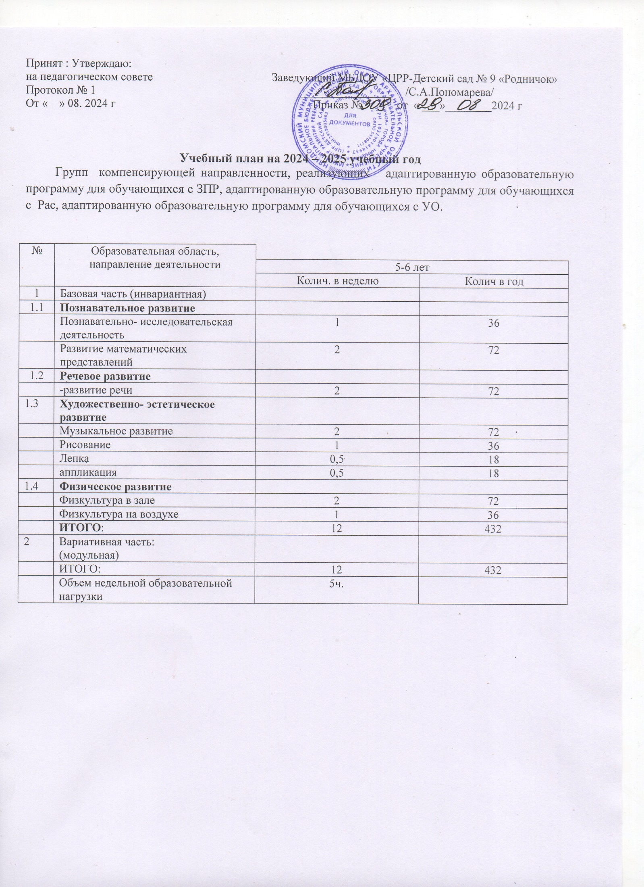

**Пояснительная записка к учебному плану**

МБДОУ «Центр развития ребёнка – Детский сад № 9 «Родничок»

на основе адаптированной образовательной программы для обучающихся с ЗПР, адаптированной образовательной программой для обучающихся с Рас, адаптированной образовательной программой для обучающихся с УО.

Содержание воспитательно- образовательной работы в группах 5-6-летнего возраста компенсирующей направленности реализуется в соответствии с адаптированной образовательной программы для обучающихся с ЗПР, адаптированной образовательной программой для обучающихся с Рас, адаптированной образовательной программой для обучающихся с УО.

При построении образовательного процесса для детей учитывается максимально допустимый объём образовательной нагрузки в соответствии с СанПиН 2.4.3648-20 максимально допустимый объём образовательной нагрузки в первой половине дня не должен превышать в старшей группе – 50 мин или 75мин при организации одного занятия после дневного сна, продолжительность непрерывной непосредственно –образовательной деятельности для детей 5-6 лет- не более 25 мин. Между организованной образовательной деятельностью предусмотрены перерывы не менее 10 минут. Во время проведения НОД проводятся физкультминутки. Непосредственно- образовательная деятельность организована через разные формы работы с детьми: развивающие игровые ситуации, игры-путешествия, экскурсии, дидактические игры, проектную деятельность. Для реализации личностно- ориентированного подхода, наряду с фронтальными формами организации детей, осуществляются подгрупповые, малыми подгруппами и индивидуальные.

Инвариантная часть содержит четыре образовательных области: познавательное развитие, речевое развитие, художественно- эстетическое развитие, физическое развитие, реализуется через непосредственно- образовательную деятельность, совместную образовательную деятельность осуществляемую в ходе режимных моментов, самостоятельную деятельность детей.

Образовательная область «Познавательное развитие» включает занятия по познавательно-исследовательской деятельности (1 раз в неделю); развитие математических представлений ( старшая группа -2раз в неделю).

Образовательная область «Социально-коммуникативное развитие» реализуется в процессе совместной образовательной деятельности педагога с детьми в режимных моментах, а также в процессе самостоятельной деятельности детей.

Программные задачи образовательной области «Речевое развитие» реализуются через НОД по развитию речи.

Образовательная область «Художественно- эстетическое развитие» реализуется через организованную образовательную деятельность, образовательную деятельность осуществляемую в ходе режимных моментов, самостоятельную деятельность детей. Занятия по рисованию проводятся в старшей группе – 1 раз в неделю. Занятия лепкой и аппликацией проводятся через неделю.

Занятия развитию речи, математике, познавательно-исследовательской деятельности проводит дефектолог.